¡Imperdibles! Lugares que debes visitar si asistes a la semana de la moda en Jalisco

- Jalisco se encuentra entre las siete entidades que concentran la mayor cantidad de industrias creativas.
- Mercedes-Benz Fashion Week Jalisco busca mostrar espacios de belleza y tradición en Guadalajara.

Jalisco es considerado como uno de los Estados con mayor riqueza creativa y cultural del país. En su territorio se han establecido y formado los símbolos más representativos a nivel mundial de distintas disciplinas, como la gastronomía, la arquitectura y, por supuesto, la moda.

Según el programa de Innovación para la Cultura en Alianza con el British Council México, Jalisco se encuentra entre las siete entidades que concentran la mayor cantidad de industrias creativas.

Por esta razón, Mercedes-Benz Fashion Week México en su edición Jalisco, más allá de mostrar el enorme talento tapatío, también busca que los turistas conozcan estos seis espacios de belleza y tradición en Guadalajara.

Bruna Restaurante
El reto del chef Óscar Garza ha sido innovar en la preparación de platillos mexicanos combinándolos con técnicas, procesos y nuevos sabores. Esto resultó en el premio Carlos Anderson a la Innovación Restaurantera. Bruna es un espacio cuya experiencia se ha consolidado por su propuesta gastronómica y artística, ya que es sede de una exclusiva galería de arte en su interior.
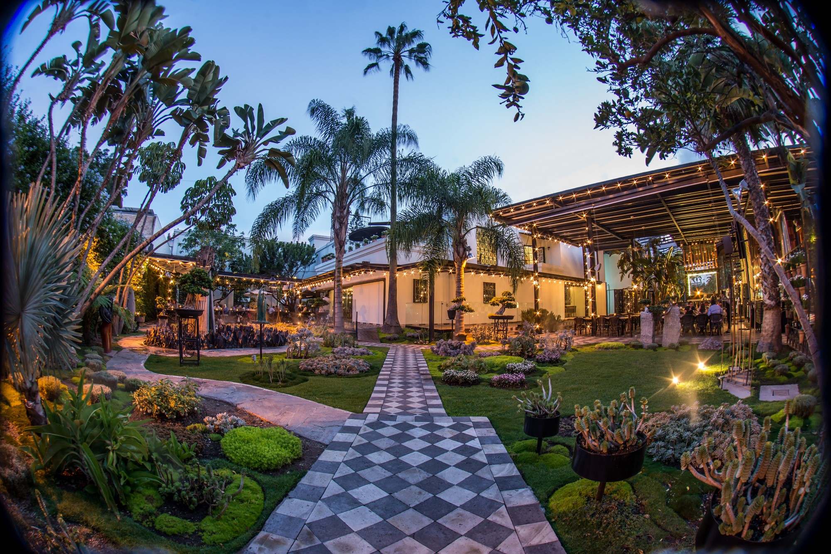

Hospicio Cabañas

Declarado por la Unesco en 1997 como Patrimonio Cultural de la Humanidad, este edificio conserva y exhibe una importante colección de las obras de José Clemente Orozco, uno de los máximos exponentes del muralismo mexicano. Además, se pueden apreciar pinturas, fotografías, esculturas de artistas internacionales y nacionales en sus casi 25 mil metros cuadrados.
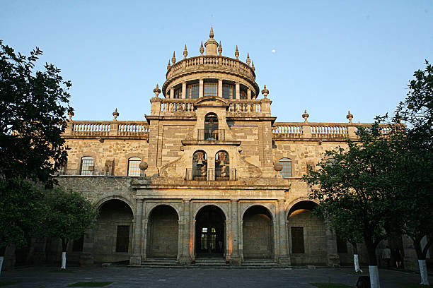

Veneno Restaurante

La gastronomía jaliciense siempre ha sido símbolo de orgullo y el sabor tapatío se ha posicionado como elemento distintivo del Estado. Sin embargo, este restaurante creado por el chef Alfonso Cadena y su socio Juan Monteón no sólo es reconocido por su sabor sino que también fue reconocido con el Mejor Diseño de América dentro de los Restaurant & Bar Design Awards 2020.
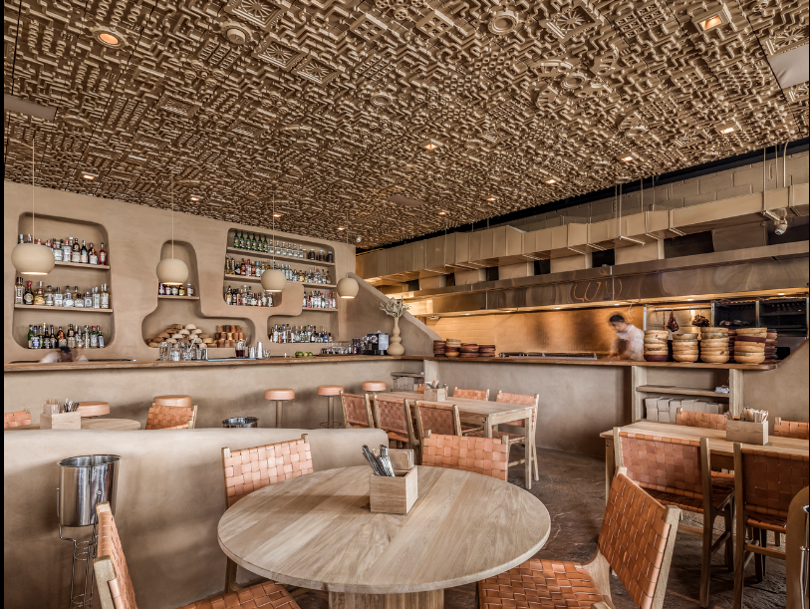

Catedral de Guadalajara

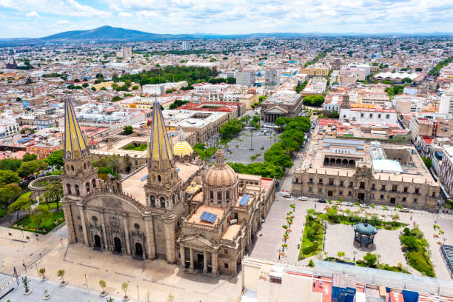
La arquitectura de Guadalajara no se caracteriza por conservar la pureza de lo que tradicionalmente conocemos como gótico, barroco o neoclásico, en cada uno de los edificios se puede observar el famoso sello tapatío y la Catedral Metropolitana de Guadalajara es un ejemplo de esta mezcla de estilos que caracterizan a la mayoría de los recintos que podemos encontrar en el centro.

HUESO Restaurante

Este restaurante se caracteriza por ser el espacio que combina el arte y la gastronomía en un solo lugar. Es un edificio de la década de los cuarenta fue revitalizado bajo “una visión darwiniana” como el Alfonso Cadena y su socio Juan Monteón lo describen, la fachada fue recubierta por azulejos de cerámica diseño de José Noé Suro, formando el espacio como el primer paso a la experiencia, sorprendiendo por fuera, por dentro y en la mesa.
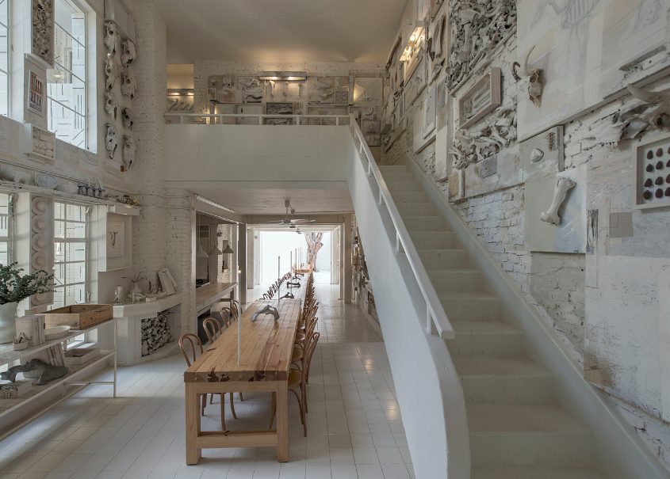

Teatro Degollado

El Teatro Degollado es considerado como el bien cultural más importante de Jalisco. En cuanto a su estilo, es el edificio mejor conservado en Hispanoamérica. De arquitectura neoclásica, es uno de los edificios destacados más antiguos de la república mexicana. Actualmente, se presentan espectáculos de ópera, danza, teatro y otros festivales artísticos y culturales, asimismo es la casa de la Orquesta Filarmónica de Jalisco.
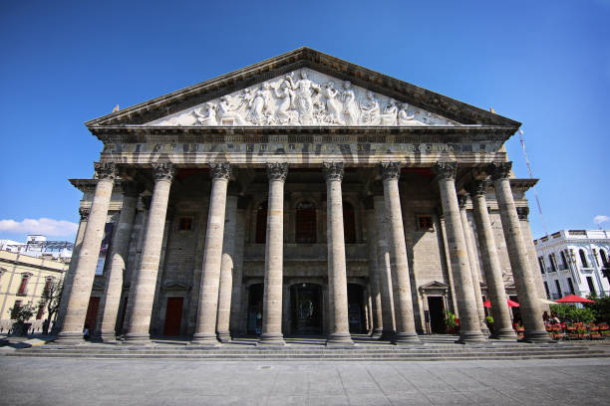

No puedes dejar de visitar estos increíbles lugares en Guadalajara antes de asistir a la semana de la moda en Jalisco. Además, otra manera de descubrir la ciudad es a través de su deliciosa gastronomía o su famoso tequila, si te gusta la esencia original, DEFRENTE es una gran opción para los paladares.

